# Joavkubargu joavku 4: Tegning og maling i barnehagen.

Rolf Ante Hætta, Line Bjerk, Anne Kirsten Mienna, Risten Vars, Inga Nuorgam.

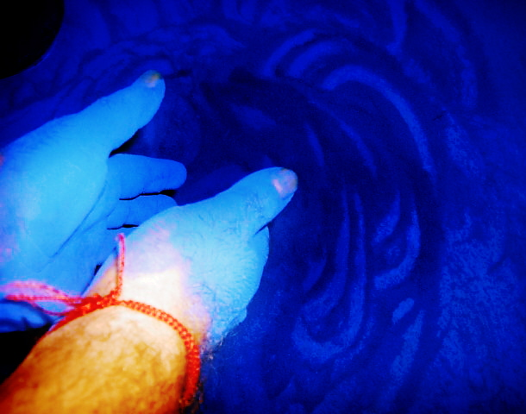Grunnen til at vi har valgt å skrive om akkurat dette i våres gruppe, er fordi dette er en god mulighet for barna å utfolde sin fantasi og kreativitet. I rammeplanen står det at barnehagen skal gi barna grunnpopplæring i viktige og relevante temaer i det daglige. Barnehagen skal støtte barnas nyskjerrighet, kreativitet, og trangen til å lære, og og sette utfordringer som er tilpasset barnas interesser, kunnskap og ferdigheter.

Maling og tegning er en arbeidsmetode som passer til de fleste temaer og aldersgrupper, samtidig som man får snakket og diskutert temaer med barna mens man sitter på gulvet/ved bordet. Det kan være et tema om snarefangst, reinskilling, historiefortellinger osv. Det som også støtter barns kreativitet er fantasiinnlevelse i historier og å få det gjort ved arbeid som maling. Det kan være en historie som en førskolelærer leser fra en bok, eller bare dikter opp.

Vanligvis så driver man med denne slags aktiviteter etter endt tema, men også under forberedelser til det kommende temaet man har den uka.

Det er viktig å huske at de voksne er med på å støtte barna gjennom hele prosessen ved å gi dem mulighet for å uttrykke seg og finne sine egne utrykksformer (rammeplan for barnehagens innhold 3.3), spesielt de barna som henger litt etter.

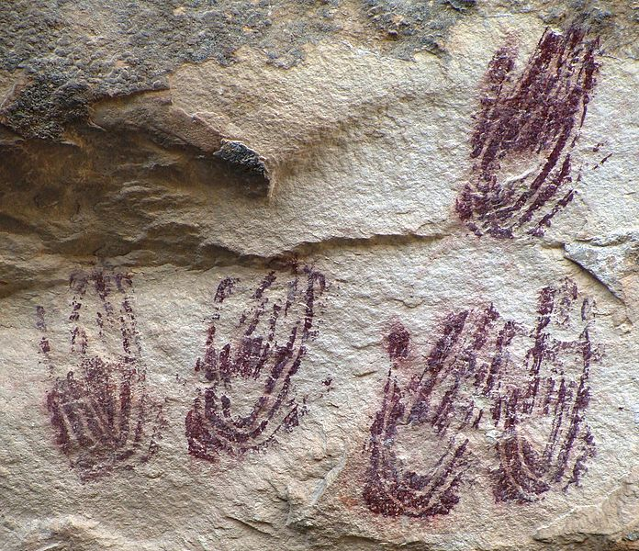

Vi har tatt med noen eksempler fra forskjellige barnehager på hvordan man kan arbeide med dette temaet.

**Sonjatun Barnehage (Nordreisa)**

Hadde tema om spor. Spor kan være både skispor, menneskespor, dyrespor. Og barna skulle lage sine ”egne” spor, for vi er alle forskjellige. Ingen fortspor er like. Samme er det med dyresporene i naturen. Rev, bjørn, hare, rype har forskjellige sportråkk.

De hadde Svart maling oppi en bøtte, og et ark på gulvet som barna da satte sitt spor på. De klipte dette ut, og limte det opp i taket så det ble en sti.

**Beazedievva Barnehage (Kautokeino):**

Vi sitter rundt ett bord, mens en av de ansatte forteller en samisk tradisjonell historie. Mens vi sitter rundt bordet, så tegner barna det de hører i historien. Etter at vi er ferdig, får barna mulighet å fortelle HVA dem har tegnet, og hvordan de har tolket fortellingen.

**Ajanas manaidgardi (Porsanger):**

Høstfarger – Høsttema: Lage forskjellige former av blader som man ”stempler” på ark med maling.

Samiske farger: lage håndavtrykk med maling som har samiske farger.

Andre eksempler som er blitt gjennomført i forhold til dette temaet er:

Tegning av svarthvitt bilder med kullstifter.

Lage høstbilder av blader og lyng som er hentet ute i naturen.

Illustrasjonsbilde 1: K.Meziani

<http://commons.wikimedia.org/wiki/File:Bleu_Meziani.jpg>

Illustrasjonsbilde 2: Zereshk <http://commons.wikimedia.org/wiki/File:Seminole_Canyon_Park7.JPG?uselang=nb>